魚の目セルフケアー

魚の目があると、足裏の体重バランスが悪くなり、腰痛・膝痛・肩こり・自律神経失調症等の
大きな原因となる事があります。しかし、魚の目は皮膚科でスピール膏や液体窒素で治療を試みても一時的に痛みが治まった後に再度痛みが出現してくる事がよくあります。それは、魚の目にある芯が取れていない事が原因です。実は魚の目の芯をお灸で取り除くことができます。
魚の目のお灸は根気よく続けていけばほとんど治りますので、ぜひご自宅でお灸を試してみて下さい。
①魚の目の皮膚が盛り上がっている部分をカッターナイフもしくは、軽石などで表面を軽く削ります。(傷をつけないよう、出血等には十分注意してください)
②米粒半分程の大きさ(円錐状)のもぐさを捻り、魚の目の部分に毎日５～１０壮お灸をします。
③お灸を１週間程続けると、皮膚が焦げて分厚くなってきます。皮膚が盛り上がってきた部分を、①と同じ様にカッターナイフや軽石で削ります。すると中心部に白い芯が出てきます。

①～③を繰り返す事によって、深く根付き痛みを引き起こしていた芯が浮き上がってきます。すると徐々に痛みが薄れてきて、最後には芯がプチっと取れます。芯が取れると完治です。
魚の目ができた期間や芯の深さにもよりますが、３週間～１ヶ月半ぐらいでほとんどの痛みが改善します。当院でお灸の仕方をお教え致しますので、できるだけご自宅でお灸を据えてみて下さい。又、時々(2週間に1度位)来院して頂き、様子を診させて下さい。

注意事項：皮膚を削る際は出血や感染症の恐れがあるため、くれぐれもご注意ください。
又、1回でお灸を据えすぎないようにして下さい。

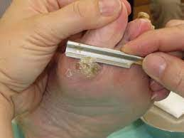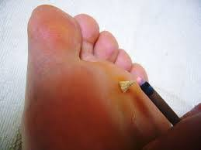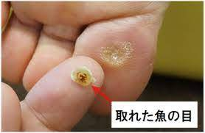

※もぐさ、線香に関してはインターネットでご購入して下さい。

